HORARIOS CLUB MARISTAS MÁLAGA TEMPORADA 2021-2022
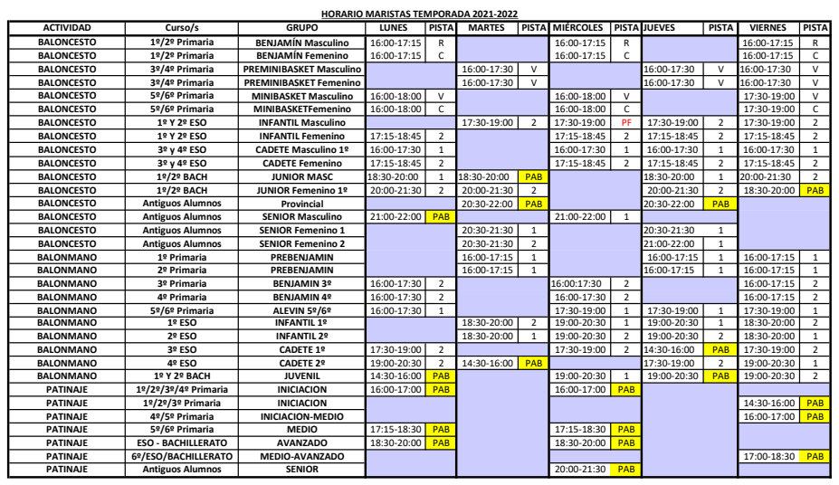

INSCRIPCIONES
(único pago mediante domiciliación bancaria)
Periodo 1: hasta el 31 de julio 75 € (se abonará entre el 1 y el 10 de agosto)
Periodo 2: del 1 al 15 de septiembre 90€ (se abonará entre el 20 y el 30 de septiembre)
El precio de una “segunda actividad” deportiva tendrán una cuota mensual de 25€. Esto no será aplicable a las actividades de “cursos de excelencia académica”.

ACTIVIDADES DEPORTIVAS
Todos los deportistas de “Actividades Deportivas” podrán hacer uso del Servicio de Psicología Deportiva de manera gratuita.
ETAPA |  |  | MENSUAL
INFANTIL  KIDSPORT/MINISPORT | 10 meses  (2h/semana + 1h piscina)  Inicio 13 de septiembre |  | 45 €  10 CUOTAS  Septiembre a Junio
1º/2º PRIMARIA | 10 meses (3h/semana)  Inicio 13 de septiembre |  | 45 €  10 CUOTAS  Septiembre a Junio
3º/4º PRIMARIA | 10 meses (4,5h/semana)  Inicio 13 de septiembre |  | 55 €  10 CUOTAS  Septiembre a Junio
5º/6º PRIMARIA | 10 meses  Inicio 13 de septiembre |  | 55 €  10 CUOTAS  Septiembre a Junio
1º/4 ESO | 10 meses  Inicio 1 de septiembre |  | 55 €  10 CUOTAS  Septiembre a Junio
1º/2ºBACHILLERATO | 10 meses  Inicio 1 de septiembre |  | 55 €  10 CUOTAS  Septiembre a Junio
PRIMARIA/ESO/BACHILLERATO  BADMINTON | (2h/semana)  Inicio 1 de octubre |  | 35 €  10 CUOTAS  Septiembre a Junio
PRIMARIA/ESO/BACHILLERATO  SKATE | (2h/semana)  Inicio 1 de octubre |  | 45 €  10 CUOTAS  Septiembre a Junio
LIGA INTERNA | Octubre |  | 75 €  (mediante transferencia bancaria)
CURSOS DE EXCELENCIA EDUCATIVA
ACTIVIDAD |  | MENSUAL
DEBATE Y ORATORIA  Cánovas Fundación | (2h/semana)  Inicio 1 de octubre | 36 € (9 CUOTAS) Kids/Junior (5º/6º EP 1º/2ºESO)  40 € (9 CUOTAS) Senior  Octubre a Junio
ROBÓTICA EDUCATIVA  Lego Education | (1,5h/semana)  Inicio 1 de octubre | 40 € (9 CUOTAS)  Octubre a Junio
AJEDREZ  Chesscuela (6 a 14 años) | (2h/semana)  Inicio 1 de octubre | 40 € (9 CUOTAS)  Octubre a Junio
ACTIVIDAD FÍSICA PARA ANTIGUOS ALUMNOS
ACTIVIDAD
BALONCESTO MASCULIO  BALONCESTO FEMENINO  FÚTBOL SALA  BALONMANO | Interesados solicitar la información a través de cdmaristasmalaga@gacp.es
BALONCESTO
MASCULIO/FEMENINO U22

INFORMACIÓN BÁSICA PARA LA REALIZACIÓN DE LAS INSCRIPCIONES
- Las inscripciones se realizarán exclusivamente a través de la plataforma http://cdmaristasmalaga.aceol.net/. Los alumnos ya inscritos en anteriores temporadas, mediante su usuario y contraseña, y los nuevos inscritos, cumplimentando sus datos y registrándose en el programa (apartado “Inscripciones”).
- Una vez realizada la inscripción, deberán firmarla y enviarla a cdmaristasmalaga@gacp.es
- La plataforma no permitirá la inscripción a aquellos deportistas que tengan algún importe pendiente de temporadas anteriores, debiendo ponerse en contacto con el Club.
- El importe de la inscripción incluye los conceptos de Gestión, Material Deportivo, Reconocimiento Médico y la participación en la Liga Interna (en los cursos donde haya).
- Se habilitará un primer período de inscripciones hasta el 31 de Julio, siendo el importe de la inscripción de 75 €, que se abonará del 1 al 10 de agosto mediante domiciliación bancaria.
- Se habilitará un segundo periodo de inscripciones desde el 1 hasta el 15 de Septiembre, siendo en este período el importe de 90 €, que se abonará mediante domiciliación bancaria del 20 al 30 septiembre.
- Las inscripciones realizadas fuera de estos periodos, se abonarán mediante transferencia bancaria a la cuenta del Club Maristas en Banco Santander ES29 0075 0014 9506 0480 2439, siendo necesario para la validación de la inscripción, enviar al club cdmaristasmalaga@gacp.es el justificante del ingreso.
- El pago de las cuotas se realizará exclusivamente mediante domiciliación bancaria, con la siguiente forma de pago:
  - Mensual (domiciliación bancaria 1-10 de cada mes).
- El atraso en el pago de las cuotas superior a dos meses, implicará la suspensión en la actividad mientras dure la situación.
- Las bajas deberán solicitarse únicamente por e-mail cdmaristasmalaga@gacp.es y surtirán efecto desde la fecha de comunicación al club; en ningún caso deben realizarse a través de los técnicos deportivos.
- Las bajas en la actividad deportiva se comunicarán del 1 al 5 de cada mes. Si se comunican fuera de este periodo implicará el abono de la mensualidad completa de ese mes.
- El precio de una “segunda actividad” deportiva tendrán una cuota mensual de 25€. Esto no será aplicable a las actividades de “cursos de excelencia académica”.
- Para más información, le atendemos en cdmaristasmalaga@gacp.es

